

SISTRAMIT: Manual d’integració
11 de gener de 2019
Serveis d’Administració Electrònica en el Govern de les Illes Balears
Lot 2 (Serveis electrònics per a la ciutadania)

Oficina Tècnica de Direcció de Projecte

Control de versions del document
Control de Canvis
Data | Autor | Versió | Canvis
11/01/2019 | Indra | v1.0 | Versió inicial

Revisat per
Nom | Data | Àrea, departament o empresa

Aprovat per
Nom | Data | Àrea, departament o empresa

Llista de distribució
Nom | Àrea, departament o empresa | Correu electrònic

Índex
Control de versions del document 2
1. Objecte 4
2. Diagrama de funcionament 4
3. Model de classes 6
4. Descripció dels serveis 7
5. Consideracions de disseny i ús de l’API 7
5.1. Endpoints dels serveis 7
5.2. Securització dels serveis 7
5.3. Dependències Maven 7
6. Client d’exemple 8

Objecte
En aquest document s’aporta tota la informació necessària perquè qualsevol aplicació es pugui integrar amb l’Assistent de Tramitació de SISTRA2, el mòdul SISTRAMIT, que gestiona la persistència dels tràmits electrònics en curs fins que es registren.
SISTRAMIT consta de dos tipus d’APIs, una interna per l’ús d’altres mòduls de SISTRA2 i una altra externa per la interacció amb aplicacions externes. En aquest document es presenta precisament aquesta API externa, i servirà per tant com a guia d’integració amb SISTRAMIT per aplicacions terceres.

Diagrama de funcionament
El mòdul SISTRAMIT de SISTRA2, també conegut com Assistent de Tramitació, gestiona tota la informació relativa a la persistència de tràmits electrònics en curs fins que es registran i tota la informació d’esdeveniments d’auditoria.
L’API externa permet a les aplicacions que la consumeixin recuperar dades de tramitacions inacabades, URL per reprendre tràmits inacabats i informació d’esdeveniments de tramitació per poder explotar-la per exemple a nivell estadístic.
A nivell de funcionament, a continuació es presenta el diagrama de seqüencia que s’hauria de seguir perquè una aplicació, per exemple la Carpeta Ciutadana, recuperi informació d’un tràmit inacabat i permeti reprendre’l:
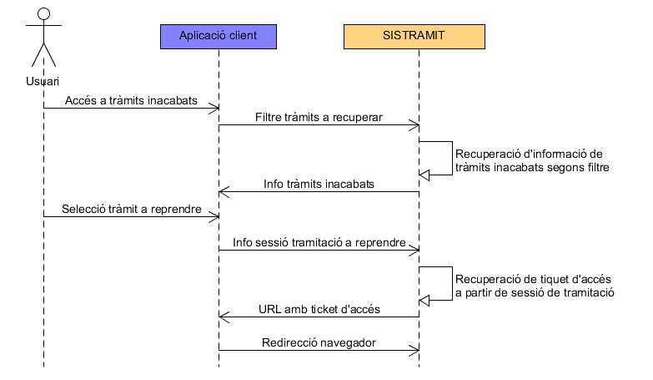
- L’usuari accedeix a l’aplicació consumidora dels serveis i consulta els seus tràmits inacabats, en aquest moment l’aplicació ha d’invocar al servei REST de SISTRAMIT per passar el filtre a aplicar per la recuperació de tràmits inacabats:
- nif: NIF del ciutadà que començà la tramitació
- fechaDesde: data a partir de la que es cerquen tràmits inacabats.
- fechaHasta: data final a aplicar a la cerca de tràmits inacabats.
SISTRAMIT recupera la informació de tràmits inacabats que coincideix amb els valors dels filtres establerts i la retorna a l’aplicació client.
- L’aplicació presenta al ciutadà la informació de les tramitacions pendents de finalizar.
- El ciutadà selecciona un tràmit inacabat a reprendre, i l’aplicació client invoca al servei REST d’obtenció de tiquet d’accés per recuperar la URL de continuació del tràmit.
SISTRAMIT genera URL amb tiquet d’accés per reprendre la tramitació i la retorna com a resposta a l’aplicació client.
- L’aplicació client redirigeix el navegador del ciutadà a la URL de continuació del tràmit inacabat.

Model de classes
A continuació es presenta el model de classes de l’API REST externa de SISTRAMIT.
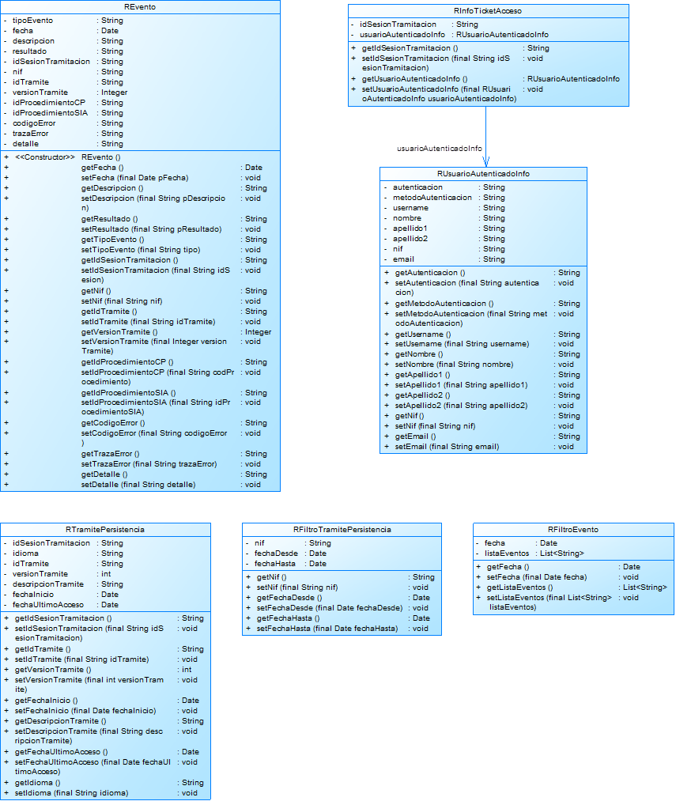
Donat que aquesta API està documentada mitjançant Swagger, es pot consultar el detall del camps d’aquestes classes a la URL http://host:port/sistramit/api/rest/, on host i port hauràn de ser substituïts per les dades de l’entorn emprat.

Descripció dels serveis
Tota la informació relativa al serveis de l’API, paràmetres d’entrada i valors de retorn es pot trobar a la pàgina de Swagger ( http://host:port/sistramit/api/rest/).

Consideracions de disseny i ús de l’API

Endpoints dels serveis
A continuació s’indiquen els endpoints dels diferents serveis de l’API de SISTRAMIT. S’haura de revisar el valor de «host» i «port» en funció de l’entorn al que s’hi vulgui accedir.
Servei de recuperació d’esdeveniments vinculats a la tramitació:
http://host:port/sistramit/api/rest/v1/evento
Servei de recuperació de tràmits persistents pendents de finalitzar:
http://host:port/sistramit/api/rest/v1/tramite
Servei que permet recuperar URL amb tiquets d’accés per reprendre una tramitació inacabada:
http://host:port/sistramit/api/rest/v1/ticketAcceso

Securització dels serveis
Els serveis de l’aplicació estan securitzats amb autenticació BASIC amb usuari/contrasenya.
L’usuari emprar per a consumir els serveis haurà de tenir assignat el rol STT_API_EXT.

Dependències Maven
Per a desenvolupar un client per al servei d’autenticació el més senzill és crear un nou projecte amb Maven i incloent els següents blocs a dins el fitxer pom.xml:
A dins la secció <dependencies>:

<dependency>
<groupId>es.caib.sistra2</groupId>
<artifactId>sistramit-rest-api</artifactId>
<version>0.0.1-SNAPSHOT</version>
</dependency>
<dependency>
<groupId>org.springframework</groupId>
<artifactId>spring-web</artifactId>
<version>0.0.1-SNAPSHOT</version>
<scope>provided</scope>
</dependency>

A dins la secció <repositories>:
<repository>
<id>github-governib-maven-repo</id>
<name>GitHub GovernIB Maven Repository</name>
<url>http://GovernIB.github.io/maven/maven/</url>
</repository>

Client d’exemple
No existeix un client de referencia pel consum dels serveis de l’API de SISTRAMIT, però a continuació es presenta, a mode d’exemple, una classe test que consumeix els serveis emprant Spring Web.

public class TestRestExternaClient {

private final static String urlBase = "http://localhost:8080/sistramit/api/rest/externa/v1";
private final static String usuari = "api-stt";
private final static String pass = "1234";

private static List<RTramitePersistencia> obtenerTramitesPersistencia() throws JsonException {

List<RTramitePersistencia> resultado = null;

final RestTemplate restTemplate = new RestTemplate();

restTemplate.getInterceptors()
.add(new BasicAuthorizationInterceptor(urlBase, pass));

final HttpHeaders headers = new HttpHeaders();
headers.setContentType(MediaType.APPLICATION_FORM_URLENCODED);

final RFiltroTramitePersistencia filtroPer = new RFiltroTramitePersistencia();
filtroPer.setFechaDesde(sumarRestarDiasFecha(new Date(), -2));
filtroPer.setFechaHasta(sumarRestarDiasFecha(new Date(), 2));
filtroPer.setNif("11111111H");
final String filtroPerJSON = JsonUtil.toJson(filtroPer);

final MultiValueMap<String, String> map = new LinkedMultiValueMap();
map.add("pFiltro", filtroPerJSON);

final ResponseEntity<RTramitePersistencia[]> response = restTemplate.postForEntity(
urlBase + "/tramite", request, RtramitePersistencia[].class);

if (response.getBody() != null) {
resultado = Arrays.asList(response.getBody());
}

return resultado;

}

private static List<REvento> obtenerEventos() throws JsonException {

List<REvento> resultado = null;

final RestTemplate restTemplate = new RestTemplate();

restTemplate.getInterceptors()
.add(new BasicAuthorizationInterceptor(urlBase, pass));

final HttpHeaders headers = new HttpHeaders();
headers.setContentType(MediaType.APPLICATION_FORM_URLENCODED);

final RFiltroEvento filtroEv = new RFiltroEvento();

List<String> eventos = new ArrayList<>();
eventos.add("ERROR");
eventos.add("TR_SCR");
eventos.add("TR_PUR");
eventos.add("TR_INK");
eventos.add("TR_CAR");
eventos.add("TR_BOR");
eventos.add("TR_REG");
eventos.add("TR_ENV");
eventos.add("TR_FIN");

filtroEv.setFecha(new Date());
filtroEv.setListaEventos(eventos);

final String filtroEvJSON = JsonUtil.toJson(filtroEv);

final MultiValueMap<String, String> map = new LinkedMultiValueMap();
map.add("pFiltro", filtroEvJSON);

final HttpEntity<MultiValueMap<String, String>> request = new HttpEntity<MultiValueMap<String, String>>(
map, headers);

final ResponseEntity<REvento[]> response = restTemplate.postForEntity(
urlBase + "/tramite", request, Revento[].class);

if (response.getBody() != null) {
resultado = Arrays.asList(response.getBody());
}

return resultado;

}

final HttpEntity<RDatosInicioPago> request = new HttpEntity<>(datos,
headers);

final ResponseEntity<RedireccionPago> response = restTemplate
.postForEntity(URL + "/iniciarPagoElectronico/",
request, RedireccionPago.class);

return response.getBody();
}

private static String obtenerTicketAcceso() throws JsonException {

String resultado = null;

restTemplate.getInterceptors()
.add(new BasicAuthorizationInterceptor(urlBase, pass));

final HttpHeaders headers = new HttpHeaders();
headers.setContentType(MediaType.APPLICATION_FORM_URLENCODED);

final RInfoTicketAcceso infoTicket = new RInfoTicketAcceso();
infoTicket.setIdSesionTramitacion("CEJLUICT-WBBDNRT8-T8COWAMA");
usuariInfo.setNombre("Jose");
usuariInfo.setApellido1("Garcia");
usuariInfo.setApellido2("Gutierrez");
usuariInfo.setAutenticacion("CLAVE_CERTIFICADO");

infoTicket.setUsuarioAutenticadoInfo(usuariInfo);
final String ticketJSON = JsonUtil.toJson(infoTicket);

final MultiValueMap<String, String> map = new LinkedMultiValueMap();
map.add("pFiltro", ticketJSON);

final HttpEntity<MultiValueMap<String, String>> request = new HttpEntity<MultiValueMap<String, String>>(
map, headers);

final ResponseEntity<String> response = restTemplate.postForEntity(
urlBase + "/ticketAcceso", request, String.class);

return resultado;
}

private static Date sumarRestarDiasFecha(Date fecha, int dias){

Calendar calendar = Calendar.getInstance();
calendar.setTime(fecha);
calendar.add(Calendar.DAY_OF_YEAR, dias);
return calendar.getTime();
}

}

